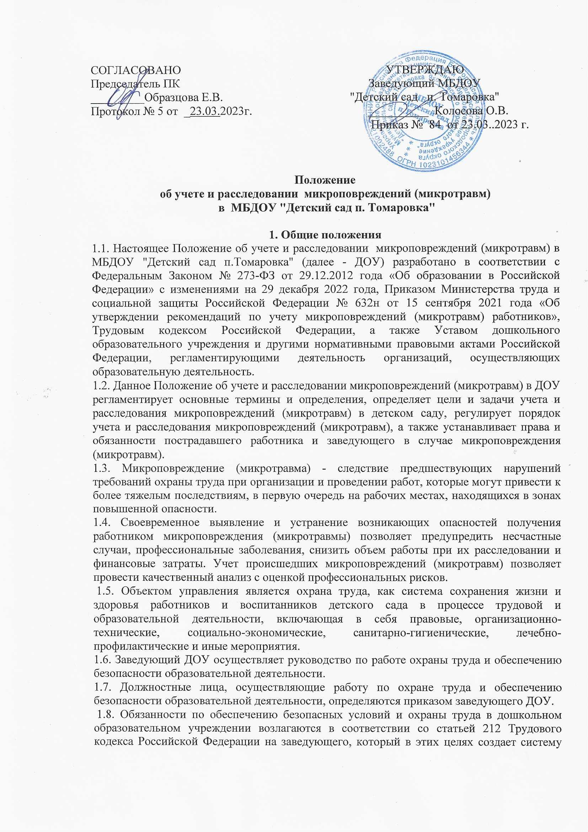

управления охраной труда (далее - СУОТ), согласно разработанному Положению о системе управления охраной труда в ДОУ.
1.9. Действие настоящего Положения об учете и расследовании микроповреждений (микротравм) распространяется на всех работников дошкольного образовательного учреждения.

2. Основные термины и определения
2.1. В настоящем Положении используются термины и определения в соответствии с ГОСТ Р 12.0.007-2009 «Система стандартов безопасности труда. Система управления охраной труда в организации. Общие требования» и ГОСТ 12.0.230-2007 «Система стандартов безопасности труда. Системы управления охраной труда. Общие требования».
2.2. Охрана труда - система сохранения жизни и здоровья работников в процессе трудовой деятельности, включающая в себя правовые, социально-экономические, организационно-технические, санитарно-гигиенические, лечебно-профилактические, реабилитационные и иные мероприятия.
2.3. Требования охраны труда - государственные нормативные требования охраны труда, в том числе стандарты безопасности труда, а также требования охраны труда, установленные правилами и инструкциями по охране труда.
2.4. Работник - физическое лицо, вступившее в трудовые отношения с работодателем.
2.5. Работодатель - физическое либо юридическое лицо (организация), вступившее в трудовые отношения с работником. В случаях, установленных федеральными законами, в качестве работодателя может выступать иной субъект, наделенный правом заключать трудовые договоры.
2.6. Условия труда - совокупность факторов производственной среды и трудовой деятельности, оказывающих влияние на работоспособность и здоровье работника.
2.7. Стандарты безопасности труда - правила, процедуры, критерии и нормативы, направленные на сохранение жизни и здоровья работников в процессе трудовой деятельности и регламентирующие осуществление социально-экономических, организационных, санитарно-гигиенических, лечебно-профилактических, реабилитационных мер в области охраны труда.
2.8. Вредный производственный фактор - производственный фактор, воздействие которого на работника может привести к его заболеванию.
2.9. Микроповреждение (микротравма) - незначительное повреждение тканей организма работника (ссадина, ушибы мягких тканей, кровоподтеки, поверхностные раны и др.), вызванное внешним воздействием опасного производственного фактора, которое не повлекло за собой расстройство здоровья или временную утрату трудоспособности работника с необходимостью его перевода на другую работу
2.10. Безопасные условия труда, безопасность труда - условия труда, при которых воздействия на работников вредных и (или) опасных производственных факторов исключены, либо уровни их воздействия не превышают установленных нормативов.
2.11. Опасный производственный фактор - производственный фактор, воздействие которого на работника может привести к его травме.
2.12. Опасная ситуация (инцидент) - ситуация, возникновение которой может вызвать воздействие на работника (работников) опасных и вредных производственных факторов.
2.13. Оценка состояния здоровья работников - процедуры оценки состояния здоровья работников путем медицинских осмотров.
2.14. Рабочее место - место, где работник должен находиться или куда ему необходимо прибыть в связи с его работой и которое прямо или косвенно находится под контролем работодателя.
2.15. Специальная оценка условий труда – комплекс мероприятий по выявлению вредных и (или) опасных факторов производственной среды и трудовой деятельности и оценке уровня их воздействия на работника.
3. Цели и задачи учета и расследования микротравм (микроповреждений)
3.1. Целью организации проведения учета и расследования микроповреждений (микротравм) в ДОУ является совершенствование внутренних процессов управления охраной труда, предупреждение травматизма, аварийных ситуаций, а также выявления и в дальнейшем повышение эффективности в проведении системных мероприятий по управлению профессиональными рисками, связанных с выявлением опасностей, оценкой и снижением уровней профессиональных рисков, обеспечении улучшения условий и охраны труда.
3.2. Задачами для реализации цели по учету и расследованию микроповреждений (микротравм) в дошкольном образовательном учреждении является:
- создание на основании полученного объема информации по результатам расследованных микроповреждений (микротравм) базы данных об имеющихся опасностях с оценкой выявленных профессиональных рисков в ДОУ;
- подготовка и проведение мероприятий, направленных на минимизацию микроповреждений (микротравм) в детском саду.

4. Порядок учета микротравмы (микроповреждения) в ДОУ
4.1. Основанием для регистрации микроповреждения (микротравмы) работника и рассмотрения обстоятельств и причин, приведших к его возникновению, является обращение пострадавшего к заведующему детского сада. В случае, если пострадавший обратился к медицинскому работнику, то медработнику необходимо сообщить о микроповреждении (микротравме) работника заведующему ДОУ.
4.2. Заведующему ДОУ после полученной информации необходимо убедиться в том, что пострадавшему оказана необходимая первая помощь и (или) медицинская помощь.
4.3. Заведующий ДОУ доносит информацию до уполномоченного по охране труда о микроповреждении (микротравме) работника любым общедоступным способом.
4.4. При информировании уполномоченного по охране труда о микроповреждении (микротравме) работника указывается: фамилия, имя, отчество (при наличии) пострадавшего работника, должность; место, дата и время получения работником микроповреждения (микротравмы); характер (описание) микроповреждения (микротравмы); краткая информация об обстоятельствах получения работником микроповреждения (микротравмы).

5. Порядок расследования микроповреждения(микротравмы) в ДОУ
5.1. В результате полученной информации, уполномоченному по охране труда необходимо расследовать обстоятельства и причины, приведшие к возникновению микроповреждения (микротравмы) работника, а также провести осмотр места происшествия.
5.2. При необходимости к рассмотрению обстоятельств и причин, приведших к возникновению микроповреждений (микротравм) работника, привлекается заведующий дошкольным образовательным учреждением и проводится опрос очевидцев.
5.3. На основании полученной информации уполномоченный по охране труда составляет справку о рассмотрении причин и обстоятельств, приведших к возникновению микроповреждения (микротравмы) работника (Приложение №1) и обеспечивает регистрацию о полученной микроповреждения (микротравмы) работника в журнале учета микроповреждений (микротравм) работников (Приложение №2).
5.4. Уполномоченный по охране труда разрабатывает при необходимости мероприятия по предупреждению возможных опасностей и снижению профессиональных рисков, планированию работ по улучшению условий труда.
5.5. При подготовке перечня соответствующих мероприятий необходимо учитывать:
- обстоятельства получения микроповреждения (микротравмы), включая используемые оборудование, инструменты, материалы и сырье, приемы работы, условия труда, и возможность их воспроизведения в схожих ситуациях или на других рабочих местах;
- организационные недостатки в функционировании системы управления охраной труда;
- физическое состояние работника в момент получения микроповреждения (микротравмы);
- меры по контролю;
-механизмы оценки эффективности мер по контролю и реализации профилактических мероприятий.
5.6. По окончании расследования микроповреждения (микротравмы) заведующий ДОУ проводит внеплановый инструктаж причастным работникам при нарушении требований охраны труда, если эти нарушения создавали реальную угрозу наступления тяжких последствий (п. 2.1.6 постановления Минтруда и Минобразования от 13.01.2003 № 1/29).

6. Права и обязанности работника в случае микроповреждения (микротравмы)
6.1. В соответствии с требованиями статьи 214 Трудового кодекса Российской Федерации работник обязан немедленно извещать заведующего ДОУ о любой ситуации, угрожающей жизни и здоровью людей, о каждом несчастном случае в детском саду или об ухудшении состояния своего здоровья.
6.2. Пострадавшему работнику необходимо донести информацию до заведующего ДОУ о произошедшей ситуации в детском саду.
6.3. Пострадавший работник имеет право на личное участие или участие через своих представителей в рассмотрении микроповреждения (микротравмы).

7. Права и обязанности заведующего ДОУ в случае микроповреждения (микротравмы)
7.1. Заведующий дошкольным образовательным учреждением в соответствии с требованиями статьи 212 Трудового кодекса Российской Федерации обязан обеспечить безопасные условия и охраны труда работникам, принимать меры по предотвращению аварийных ситуаций в ДОУ, сохранению жизни и здоровья работников при возникновении таких ситуаций, оказанию пострадавшим первой помощи.
7.2. Заведующий детского сада назначает ответственного за учет и расследование микроповреждения (микротравмы) в ДОУ.
7.3. Заведующий ДОУ в целях выполнения требований статьи 212 Трудового кодекса Российской Федерации должен:
- организовать ознакомление должностных лиц с порядком учета микроповреждений (микротравм) работников;
- организовать информирование работников о действиях при получении микроповреждения (микротравмы);
- организовать рассмотрение обстоятельств, выявление причин, приводящих к микроповреждениям (микротравмам) работников, и фиксацию результатов рассмотрения в Справке о рассмотрении обстоятельств и причин, приведших к возникновению микроповреждения (микротравмы) работника;
- обеспечить доступность в дошкольном образовательном учреждении бланка Справки в электронном виде или на бумажном носителе;
- организовать регистрацию происшедших микроповреждений (микротравм) в Журнале учета микроповреждений (микротравм) работников;
- установить место и сроки хранения Справки и Журнала. Рекомендованный срок хранения Справки и Журнала составляет не менее 1 года;
- давать оценку своевременности, качеству расследования, оформления и учета микроповреждений (микротравм) в ДОУ (при их наличии);
- принимать меры по предотвращению микроповреждения (микротравмы), сохранению жизни и здоровья работников при возникновении таких ситуаций, в том числе по оказанию пострадавшим первой помощи;
-обеспечивать контроль оформления и учета микроповреждений (микротравм) в детском саду;
- обеспечивать финансирование мероприятий по улучшению условий труда (устранению причин микроповреждения (микротравмы)).

8. Заключительные положения
8.1. Настоящее Положение об учете и расследовании микроповреждений (микротравм) в ДОУ является локальным нормативным актом дошкольного образовательного учреждения, согласуется с Профсоюзным комитетом и утверждается (вводится в действие) приказом заведующего дошкольным образовательным учреждением.
8.2. Все изменения и дополнения, вносимые в настоящее Положение, оформляются в письменной форме в соответствии с действующим законодательством Российской Федерации.
8.3. Настощее положение принимается на неопределенный срок. Изменения и дополнения к Положению принимаются в порядке, предусмотренном п.8.1. настоящего Положения.
8.4. После принятия Положения (или изменений и дополнений отдельных пунктов и разделов) в новой редакции предыдущая редакция автоматически утрачивает силу.

